Basın Bülteni

Liebherr: 2023 Mali Yılında Tekrar Bir Ciro Rekoru

⸺

Liebherr Şirketler Grubu 2023 yılını bir kez daha 14.042 milyon €'luk rekor bir ciro ile kapattı. Bir önceki yıla göre, şirket 1.453 milyon €’luk ya da diğer bir deyişle %11,5’lik bir ciro artışı kaydetti.

Bulle (İsviçre), 3 Nisan 2024 – Liebherr bir kez daha bir önceki yıla kıyasla cirosunu önemli ölçüde artırdı. Şirketler Grubu, 13 ürün grubunun on birinde, bir kısmı önemli olmak üzere, ciro artışları elde etmiştir. Grup böylece 2022'de oluşan bir önceki ciro rekorunu 1.453 milyon € ile artırdı. Hafriyat Makineleri, Malzeme Elleçleme Teknolojileri, Zemin Güçlendirme Makineleri, Mobil ve Paletli Vinçler, Kule Vinçler, Beton Teknolojisi ve Madencilik ürün gruplarında elde edilen ciro önceki yıla göre yüzde 11,6lık bir artışla 9.557 milyon €'ya ulaştı. Liebherr, Liman Vinçleri, Havacılık ve Taşımacılık Sistemleri, Dişli Teknolojisi ve Otomasyon Sistemleri, Soğutucu ve Dondurucular, Komponentler ve Oteller ürün grubunda toplam 4.485 milyon € ciro elde ederek bir önceki yıla göre %11,3'lük bir artış sağladı.

Neredeyse tüm satış bölgelerinde faaliyetlerolumlu yönde gelişmiştir. Şirketler Grubu için geleneksel olarak en güçlü satış bölgesi olan Avrupa Birliği'nde satışlarda memnuniyet verici bir artış sağlanmıştır. Almanya, Fransa ve İspanya'daki satışlar özellikle olumlu yönde gelişmiştir. Şirketler Grubu, AB dışındaki ülkelerde hafif bir düşüş yaşamıştır. Mali yıl, ABD ve Meksika'nın başını çektiği Kuzey Amerika'nın yanı sıra Asya ve Okyanusya'da da son derece memnuniyet vericiydi. Afrika/Yakın ve Orta Doğu bölgesindeki satışlar da bir önceki yıla göre önemli ölçüde artmıştır. Orta ve Güney Amerika'da satışlar bir önceki yılın seviyesinde kalmıştır.

Şirketler Grubu, 2023 yılında 367 milyon €’luk bir kâr elde etmiştir. Hem faiz ve vergi öncesi kârlılık (FAVÖK) hem de finansal kârlılık önemli ölçüde artmıştır. Çalışan sayısı da 2023 mali yılında tekrar büyümüştür. Yıl sonunda Liebherr, bir önceki yıla göre 2.338 kişi daha fazla olmak üzere dünya çapında toplam 53.659 çalışan istihdam etti.

Araştırma ve Geliştirme: Alternatif tahrik sistemleri ve dijitalleşmeye odaklanma

Liebherr, teknolojik ilerlemenin şekillendirilmesinde belirleyici bir rol oynamayı hedeflemektedir. Bu nedenle, şirketler grubu geçen yıl araştırma ve geliştirmeye 634 milyon € yatırım yaptı. Bu yatırımın büyük bir bölümü yeni ürünlerin geliştirilmesine harcandı. Alternatif tahrik sistemleri, dijitalleşme ve otonomi alanları bir kez daha araştırma ve geliştirmenin odak noktaları oldu. Liebherr, 2023 mali yılında mevcut teknolojileri geliştirdi ve ürün yelpazesine çok sayıda makine, komponent ve çözüm ekledi.

Liebherr tahrik teknolojisinde farklı teknolojilere açık bir yaklaşımı izlemektedir. Bunlar arasında elektrikli tahrikler, geleneksel içten yanmalı motorlar için alternatif yakıtlar ve hidrojen yanmalı motorlar ve hidrojenle çalışan yakıt hücreleri gibi hidrojen bazlı tahrikler yer almaktadır. 2023 yılında ilk akülü elektrikli Liebherr L 507 E lastik tekerlekli yükleyici piyasaya sürüldü. Yeni LH 80 M High Rise Industry elektrikli yük elleçleme makinesi de ilk kez teslim edildi. Liman vinçleri ürün grubunda CBG 500 E liman elleçleme vinci çalışmaya başladı ve LS 800 E şu anda üretimde olan ilk tam elektrikli ağır yük vinci olma özelliğini taşıyor. Havacılıkta, geleceğin uçaklarının tahrik ve güç kaynağı için, elektrik enerjisi üretmeye yönelik alternatif teknolojilere de odaklanılmaktadır. Örneğin Toulouse'daki (Fransa) test merkezinde, yakıt hücreleri kullanılarak tahrikle ilgili olmayan uçak sistemleri için elektrik üretimini test etmek üzere hidrojen teknolojisine yönelik bir test tezgahı kurulmuştur.

Dijitalleşme alanında Liebherr, makineleri daha güvenli, daha kullanışlı ve daha verimli hale getirmek için mali yılda çeşitli dijital platformların geliştirilmesine devam etti. MyLiebherr, Şirketler Grubunun dijital hizmetlerini ve imkânlarını bir araya getiren merkezi çevrimiçi platformdur. 2023 yılında, kule vinçler için Kule Vinç Portalı MyLiebherr müşteri portalına entegre edildi. Mobil ve paletli vinçler için Crane Finder, MyNotifier uygulaması ve birçok kuyruksuz vinç için „Tower Crane Operating System 2“ gibi programlar dageliştirildi. Liebherr, hafriyat ve malzeme elleçleme teknolojileri ürün grubunda yeni bir uygulama olan MyGuide for Earthmoving'i tanıttı.

Bir başka geliştirme odağı da otonomi ve otomasyon alanlarındaki projelerdi. Master V vinç kontrol sistemi, Liebherr mobil liman vinçlerinin en son serisinde kullanılmaktadır. Bu sistem, asistan ve kısmi otomasyon sistemlerinin gelecekteki entegrasyonu için temel oluşturmaktadır. Liebherr, ZIRKEL araştırma projesinin bir parçası olarak elektrikli araçların akü paketleri için otomatik demontaj yöntemleri geliştiriyor. Bu yöntemler yüksek geri dönüşüm oranlarına ulaşmak ve uzun vadede tüm süreç zinciri boyunca karbon nötr akü üretimini sağlamak için gereklidir. Ayrıca LiReCon teleoperasyon ünitesi daha da geliştirilerek test edildi ve otonom T 264 damperli kamyonlar bir müşteride test amaçlı çalıştırıldı.

Üretim, Satış ve Servis alanlarında rekor yatırımlar

Fabrikalara ve küresel satış ve servis ağına toplam 1.030 milyon € tutarında rekor yatırım yapılmıştır. Yatırımlar, önceki yıla göre 167 milyon € arttı. Diğer yandan, 623 milyon € tutarın da amortisman ayrılmıştır.

Ehingen'deki (Almanya) Liebherr-Werk GmbH fabrikası, artan talebe yanıt olarak mobil ve paletli vinç üretimi için ek alan yaratarak tesislerini genişletiyor. Oberopfingen'deki (Almanya) Liebherr-Logistics GmbH, gelişmiş depolama tesislerine yatırım yaptı. Yüksek otomasyonlu lojistik merkezi, yeni bir soğuk hava deposu ve madeni yağlar için bir tehlikeli madde deposu olmak üzere genişletildi. Şirketler Grubu, Newport News'deki (ABD) lokasyonunda damperli kamyonların üretimine yatırım yapmıştır. Yeni bir boyahanenin inşasına ek olarak, mevcut üretim holünün genişletilmesine odaklanılıyor – her iki projenin de 2025 yılına kadar tamamlanması bekleniyor. Buna ek olarak, mali yılda Campsas lokasyonunda (Fransa) tesisin genişletilmesi amacıyla inşaat çalışmaları başlamıştır. Liebherr, Schüttorf'ta (Almanya), 2024 yılında tamamlanması planlanan 18.000 m2'nin üzerinde bir alanda hafriyat makinelerinin satışı, bakımı, onarımı ve kiralanması için bir şube inşa ediyor. Buna ek olarak, Biberach (Almanya) lokasyonunda Liebherr-Purchasing Services GmbH ve Liebherr-International Deutschland GmbH tarafından şirketler grubuna verilen hizmetler için kullanılacak yeni bir yönetim binası inşa ediliyor.

2024’e bakış

Ekonomik koşullar 2024 yılında da zorlu olmaya devam edecek, ancak Liebherr mevcut mali yıla çok güçlü bir sipariş seviyesiyle başladı. Her bir ürün grubunda farklı dinamikler oluşsa da Liebherr, merkezi olmayan, çeşitlendirilmiş yapısı ve uluslararası konumu sayesinde bunları dengeleyebilecektir. Dünya çapında birçok ekonomideki dönüşüm süreçlerinin bir parçası olarak, büyük vinçlere ve hammaddelere olan talep artmaktadır. Bu durum Liebherr'e pazar da fırsatlar sunuyor. Şirketler Grubu, örneğin ABD ve Avustralya'da büyüme beklemektedir.

Liebherr Şirketler Grubu, 3 Nisan 2024 Çarşamba günü güncel yıllık raporunu yayınlayacak. Bu raporda ayrıntılı rakamların yanı sıra geçen mali yıl hakkında genel bilgi içeren bir kısım da bulunacak. Liebherr-International AG Yönetim Kurulu Başkanı Jan Liebherr ve Liebherr-International AG Yönetim Kurulu Başkan Yardımcısı Stéfanie Wohlfarth bir söyleşide 2023 yılına ilişkin gelişmeleri değerlendirecekler.

Liebherr Şirketler Grubu yıllık raporunu şu adreste bulabilirsiniz: [www.liebherr.com/geschaeftsbericht](http://www.liebherr.com/geschaeftsbericht).

Liebherr Şirketler Grubu Hakkında – 75 years of moving forward

Liebherr Şirketler Grubu, geniş bir ürün yelpazesine sahip, Liebherr ailesi tarafından işletilen bir teknoloji öncüsüdür. Şirket, dünyanın en büyük iş makineleri üreticilerinden biridir. Bununla birlikte, diğer birçok alanda da yüksek kaliteli, fayda odaklı ürün ve servisler sunmaktadır. Şirketler Grubu bugün tüm kıtalarda 150'den fazla şirketten oluşmaktadır. Grup 2023 yılında 50.000'den fazla çalışana istihdam sağladı ve 14 milyar €’nun üzerinde toplam konsolide ciro gerçekleştirdi. Liebherr, 1949 yılında Hans Liebherr tarafından Almanya'nın güneyindeki Kirchdorf an der Iller'de kurulmuştur. O zamandan beri çalışanlar, müşterilerini çok yönlü çözümlerle ikna etme hedefini sürdürüyor ve teknolojik ilerlemede katkıda bulunuyor. „75 Years of moving forward“ („75 yıldır hep ileriye“) sloganı altında Şirketler Grubu, 2024 yılında 75. yıldönümünü kutlayacak.

Resimler

liebherr-tower-cranes-2023.jpg  
İki Liebherr luffing bomlu kule vinci Yeni Zelanda'daki en yüksek konut binasının (187 metre) inşaatında çalışıyor.

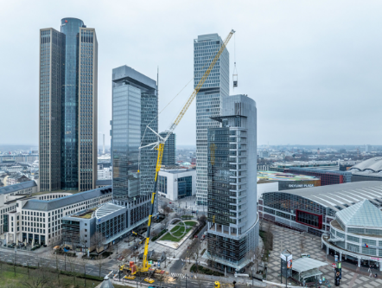

liebherr-mobile-cranes-2023.jpg  
Maksimum 700 ton kaldırma kapasitesine sahip bir Liebherr LTM 1650-8.1 mobil vinç, Frankfurt am Main'in merkezindeki yüksek katlı bir binanın soğutma sistemlerini değiştiriyor.

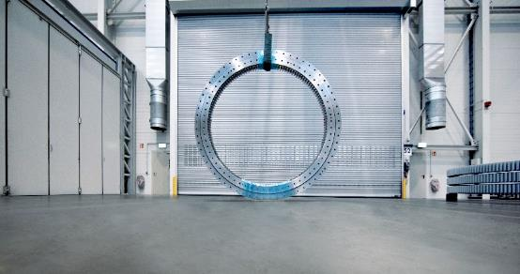liebherr-bearing-for-mtex-antennas-2023.jpg  
Evrenin sırlarının kilidini açmak: Liebherr çok yönlü büyük döner yataklar, yeni nesil Very Large Array için antenlerin azimut ayarını sağlar.

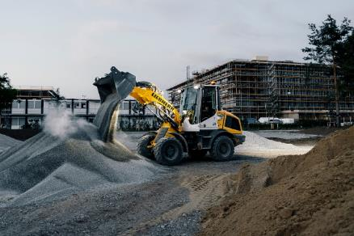

liebherr-earth-moving-2023.jpg  
L 507 E, Şirketler Grubu’nun ilk elektrikli lastik tekerlekli yükleyicisidir. Akülü elektrikli tahrik sayesinde L 507 E yerel olarak CO2 emisyonu yaymaz ve gürültü emisyonları düşüktür.

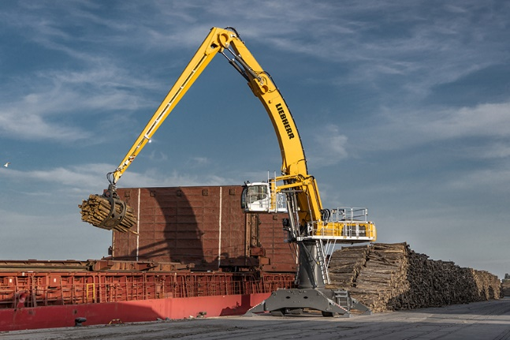

liebherr-material-handling-2023.jpg  
Liebherr LH 110 M HR Port Litronic yük elleçleme makinesi, liman operasyonlarında dökme ve genel kargo yüklerin hızlı ve verimli bir şekilde taşınması için özel olarak tasarlanmıştır. Bu tip iki Liebherr makinesi Rostock'un kargo ve balıkçı limanında çalışarak maksimum elleçleme kapasitesi sağlıyor.

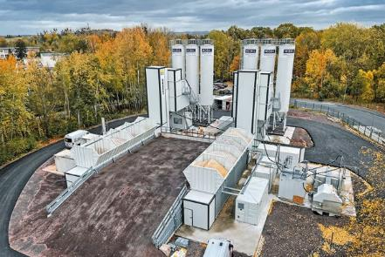liebherr-concrete-technology-2023.jpg  
Liebherr ikiz beton santrali esnektir ve bir şantiyeden diğerine kolayca taşınabilir.

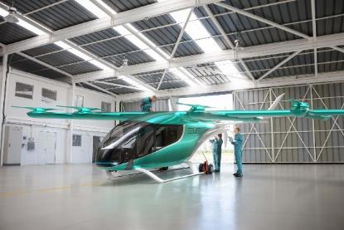

liebherr-aerospace-2023.jpg  
© Eve Air Mobility  
Liebherr-Aerospace tarafından geliştirilen ve üretilen yeni aktüatörler, kanatçıkları, asansörleri ve dümenleri çalıştırmak için eVTOL uçağına monte edilmiştir. Sağlam ve hafif aktüatörler, tam entegre bir kontrol ve güç elektroniği modülüne sahiptir. Bu sayede rakip aktüatörlere göre daha kompakt ve kurulumu daha kolaydır.

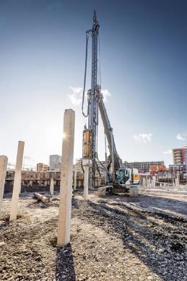

liebherr-piling-rig-2023.jpg

LRH 100.1 unplugged, İsveç'in Karlstad kentinde H 6 çekici ile kazıkları zemine çakıyor.

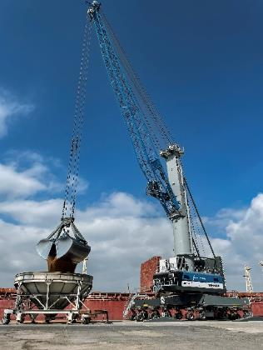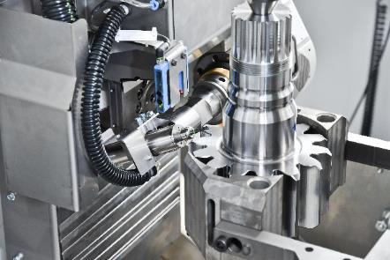liebherr-chamfercut-2023.jpg  
Eşsiz: ChamferCut veya FlexChamfer ile eşzamanlı pah kırma

liebherr-mobile-harbour-crane-2023.jpg  
Yeni Liebherr mobil liman vinci başarıyla piyasaya çıktı – burada LHM 550'yi İspanya'nın Tarragona limanında görebilirsiniz.

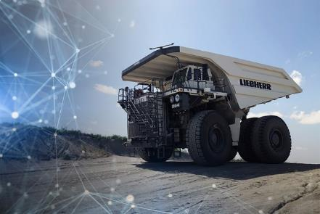

liebherr-mining-2023.jpg

„Autonomous Haulage Solution“ projesi çok önemli bir aşamaya gelmiştir: Ekim ayında, 4 adet T264 damperli kamyon deney amaçlı validasyon sürecini tamamlamak üzere müşterimizin sahasında faaliyete alınmıştır.

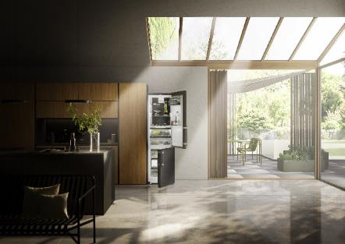liebherr-domestic-appliances-2023.jpg  
Liebherr buzdolabı-dondurucu kombinasyonu CBNbsa10 575i, 201 cm yüksekliğiyle en yüksek enerji verimliliği sınıfı A'daki cihazlar için talep edilen verilerden yüzde on daha ekonomiktir.

İletişim

Larissa Lunitz  
Halkla İlişkiler Müdürü  
Telefon Numarası: +41 56 296 4091   
E-Posta: larissa.lunitz@liebherr.com

Yayımlayan

Liebherr-International AG  
Bulle, İsviçre  
[www.liebherr.com](http://www.liebherr.com)